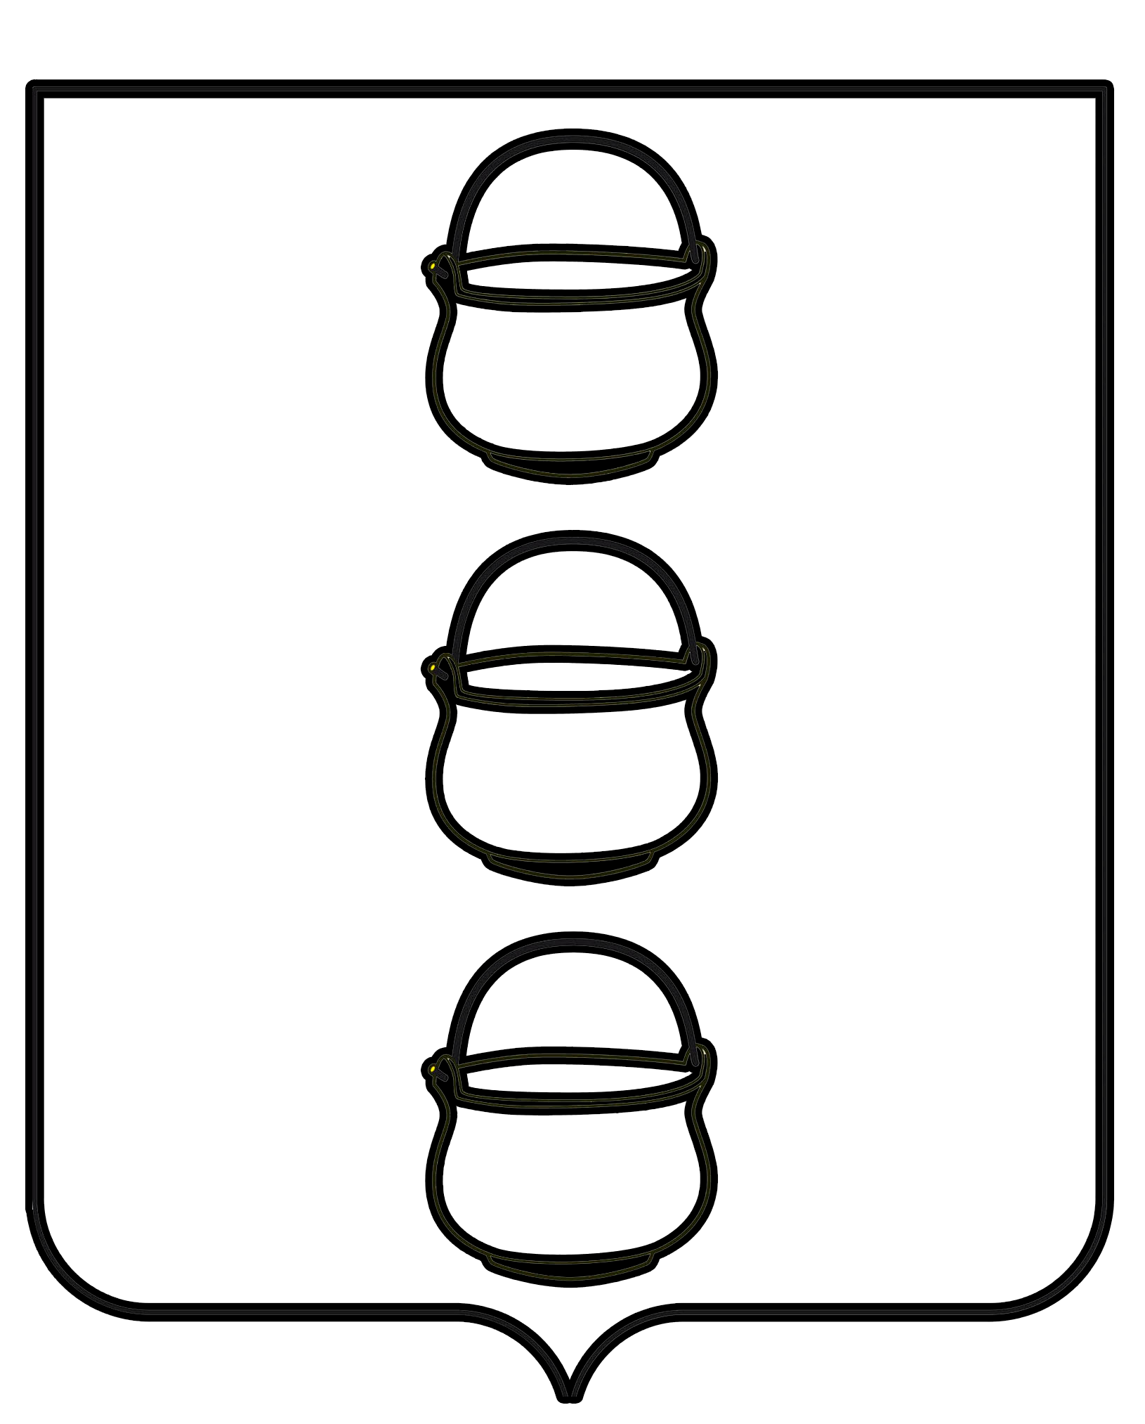

ГЛАВА
ГОРОДСКОГО ОКРУГА КОТЕЛЬНИКИ
МОСКОВСКОЙ ОБЛАСТИ
ПОСТАНОВЛЕНИЕ
09.11.2016 г. № 41-ПГ
г. Котельники

О проведении публичных слушаний по проекту
«Схема теплоснабжения городского округа Котельники Московской области
на период до 2031 года»

В соответствии с Федеральным законом от 06.10.2003 г. №131-ФЗ «Об общих принципах организации местного самоуправления в Российской Федерации», Федеральным законом от 27.07.2010 г. №190-ФЗ «О теплоснабжении», Постановлением Правительства Российской Федерации от 22.02.2012 г. №154 «Требования к порядку разработки и утверждения схем теплоснабжения», Решением Совета Депутатов городского округа Котельники Московской области от 10.10.2012 г.№381/49 «Об утверждении положения о порядке проведения публичных слушаний в городском округе Котельники Московской области», в целях обеспечения участия населения городского округа Котельники Московской области в решении вопросов местного значения

ПОСТАНОВЛЯЮ:
1. Провести публичные слушания по проекту «Схема теплоснабжения городского округа Котельники Московской области на период до 2031 года» (далее – Схема теплоснабжения) 17 ноября 2016 года в 11.00 по адресу: Московская область, г. Котельники, микрорайон Белая Дача, д. 3, Дом Культуры «Белая Дача».
2. Управлению жилищно-коммунальной инфраструктуры администрации городского округа Котельники Московской области:
- подготовить и провести публичные слушания по проекту Схема теплоснабжения с участием жителей городского округа Котельники;
- разместить информацию о проведении публичных слушаний по проекту Схема теплоснабжения на официальном сайте городского округа Котельники Московской области в разделе ЖКХ/Актуальные вопросы в срок до 10 ноября 2016 года;
- разместить заключение о результатах проведения публичных слушаний и протоколы публичных слушаний на официальном сайте городского округа Котельники Московской области в срок до 21 ноября 2016 года;
- опубликовать заключение о результатах проведения публичных слушаний в газете «Котельники Сегодня» в срок до 24 ноября 2016 года.
4. Опубликовать данное Постановление в газете «Котельники Сегодня» и разместить на официальном сайте городского округа Котельники Московской области.

5. Контроль за исполнением данного постановления оставляю за собой.

И.о. главы городского округа И.В. Польникова

Л.И. Визаулина
8(498)742-20-51

